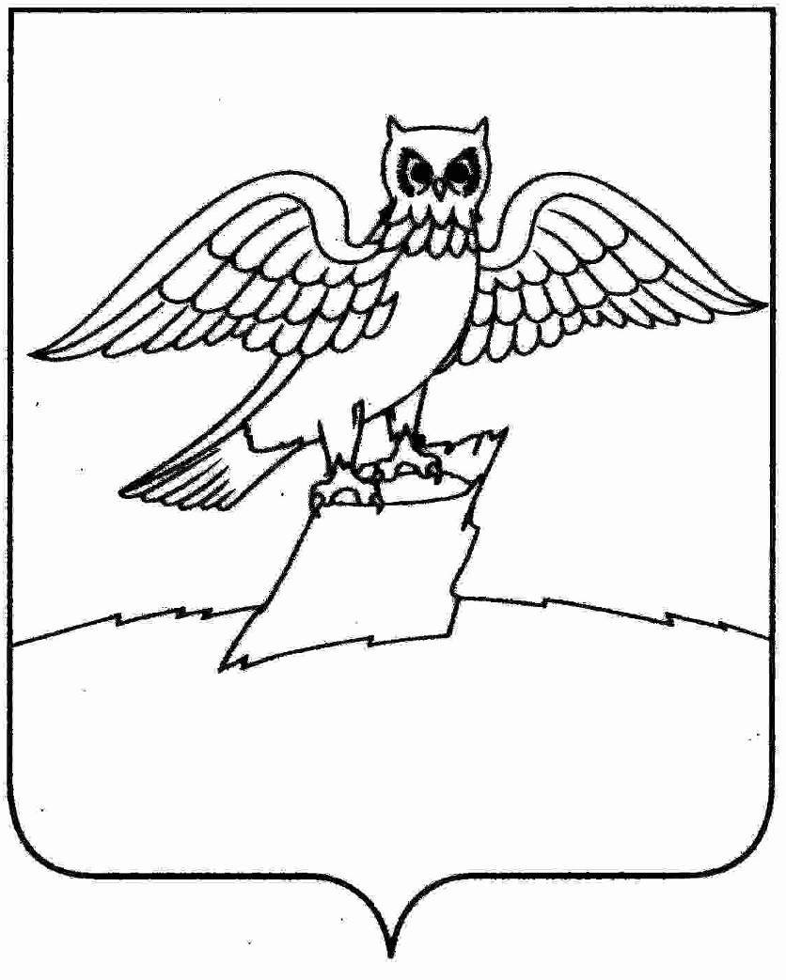
АДМИНИСТРАЦИЯ ГОРОДА КИРЖАЧ
КИРЖАЧСКОГО РАЙОНА

П О С Т А Н О В Л Е Н И Е

04.04.2022 № 343

О проведении аукциона на право заключения договора аренды нежилого здания, находящегося в собственности города Киржач

Руководствуясь статьями 447-449 Гражданского кодекса Российской Федерации, пунктом 4 Приказа ФАС от 10.02.2010 № 67 «О порядке проведения конкурсов и аукционов на право заключения договоров аренды, договоров безвозмездного пользования, договоров доверительного управления имуществом, иных договоров, предусматривающих переход прав в отношении государственного и муниципального имущества, и перечне видов имущества, в отношении которого заключение указанных договоров может осуществляться путем проведения торгов в форме конкурса», решением Совета народных депутатов города Киржач от 29.03.2022 № 27/181 «О согласовании проведения аукциона на право заключения договора аренды на объект недвижимого имущества»

П О С Т А Н О В Л Я Ю:

1. Провести открытый аукцион на право заключения договора аренды нежилого здания общей площадью 194,3 кв.м., кадастровый номер 33:02:010808:70 с земельным участком площадью 3706 кв.м., кадастровый номер 33:02:010801:405; категория земель: земли населенных пунктов; разрешенное использование: для инженерной и транспортной инфраструктуры, расположенное по адресу: Владимирская область, Киржачский район, г. Киржач, ул. Космонавтов, д. 1А.
2. Форма торгов – аукцион, открытый по составу участников и по форме подачи предложений.
3. Место, дата, время проведения аукциона – здание администрации города Киржач по адресу: Владимирская область, г. Киржач, мкр. Красный Октябрь,ул. Пушкина ,д. 8Б кабинет № 9 «13» мая 2022 в 10.00 ч.
4. Утвердить документацию об аукционе в соответствии с Приложением к настоящему постановлению.
5. Комиссии по проведению аукциона разместить извещение о проведении аукциона на официальном сайте администрации города Киржач в сети Интернет www.gorodkirzhach.ru, официальном сайте Российской Федерации в сети «Интернет» www. torgi.gov.ru.
6. Контроль за исполнением настоящего постановления оставляю за собой.
7. Настоящее постановление вступает в силу с момента его подписания.

Глава администрации Н.В. Скороспелова

